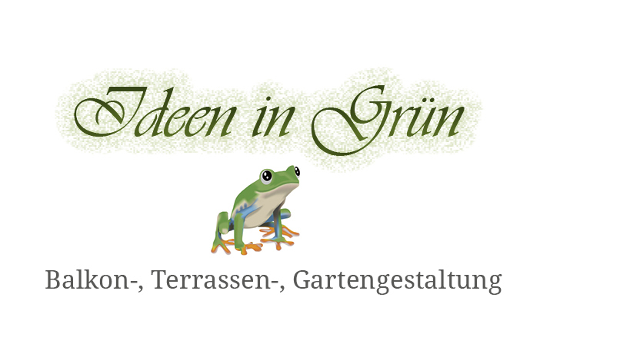

Muster-Widerrufsformular

(Wenn Sie den Vertrag widerrufen wollen, dann füllen Sie bitte dieses Formular aus und senden Sie es an uns zurück.)

An
Gartenideen in Grün
Ulrike Schröder

Pfarrer-Wichert-Str. 13
53639 Königswinter

Tel. 02244 - 902 395
Fax: 02244 - 902 396
Mobil: 0175 - 52 367 04
info@gartenideen-in-gruen.de

Hiermit widerrufe(n) ich/wir (*) den von mir/uns (*) abgeschlossenen Vertrag über den Kauf der folgenden Waren (*) ______________________________________________
______________________________________________________________________
/ die Erbringung der folgenden Dienstleistung (*) _______________________________
______________________________________________________________________
bestellt am (*) __________________/ erhalten am (*) ___________________________
Name des/der Verbraucher(s) mit Anschrift ___________________________________
______________________________________________________________________

………………………………………….. ……………………………………………………..
(Datum) (Unterschrift des/der Verbraucher(s)
(nur bei Mitteilung auf Papier)

(*) Unzutreffendes bitte streichen

